**Тема:** Деление на слоги.

**Цели: 1.** Научить делить правильно слова на слоги; упражнять в определении количества слогов в словах;

**2.** Развитие мышления , внимания, речи.

**3.** Воспитание культуры общения.

**Оборудование:** слова к работе, иллюстрация Лунтика, письмо.

**План урока.**

**1. Организационный момент.**

**2. Актуализация знаний.**

**А**)повторение и беседа по алфавиту.

Б) минута чистописания

***в в в в в в***

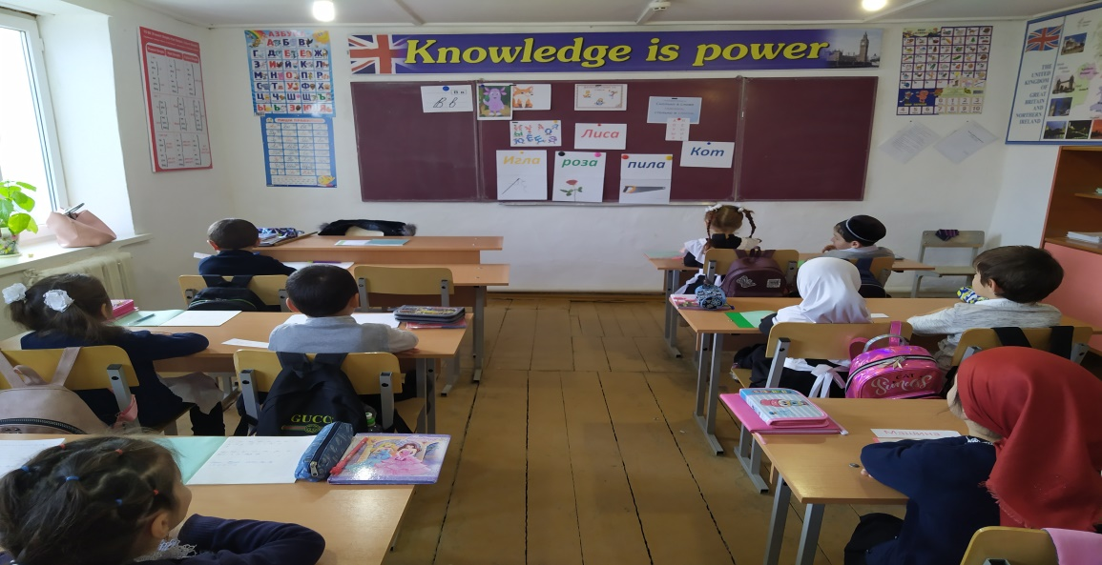

**3. Самоопределение к деятельности.**

* Из чего состоит наша речь?
* Из чего состоят предложения?
* К нам сегодня в гости пришел всеми нами любимый ***Лунтик***,а он пришел не один , а со своим другом лисой.
* (На доске вывешивается рисунок лисы и слово лиса.)
* Давайте позовем все на урок лису.

***Лиса***

* Послушайте как теперь я произношу это слово: **ли-са.**
* На сколько частей мы разделили слово?
* Мы с вами уже делили слова на слоги хлопками.
* Чему будем учиться на уроке?

**4. Работа по теме урока.**

**А) игра «Молчанка»**

Я буду без звука произносить звуки, а вы должны угадать,что это за звук.

**(а,о,у,е,и,ю,ы)**

Какие эти звуки?

**Правило:**

**Сколько в слове гласных звуков, столько и слогов.**

**Ли/са**

**Кот**

**Б)физминутка (арам-зам-зам).**

**В) работа в тетради.**

***Запишите слова:***

Игла, роза,пила.

* Разделите слова на слоги вертикальной чертой .
* Подчеркните гласные звуки.

(один ученик работает у доски)

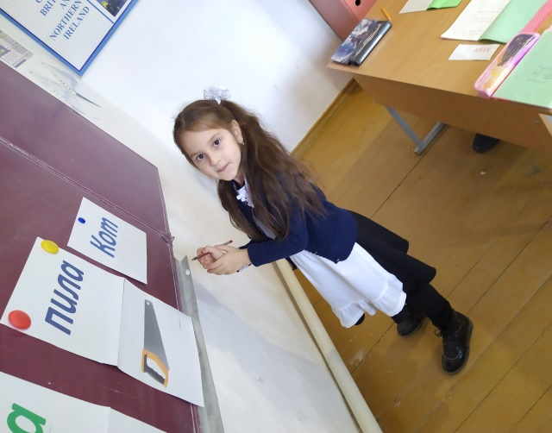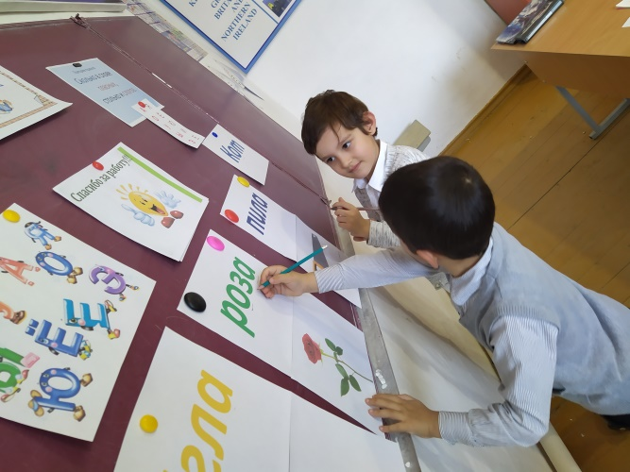

**5.Рефлексия.**

***Работа в парах.***

Разделить слова на слоги и подчеркнуть гласные звуки :

Море, рыба, Зара, машина, часы, утка.

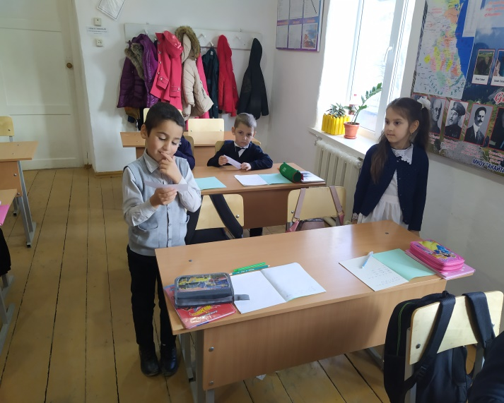 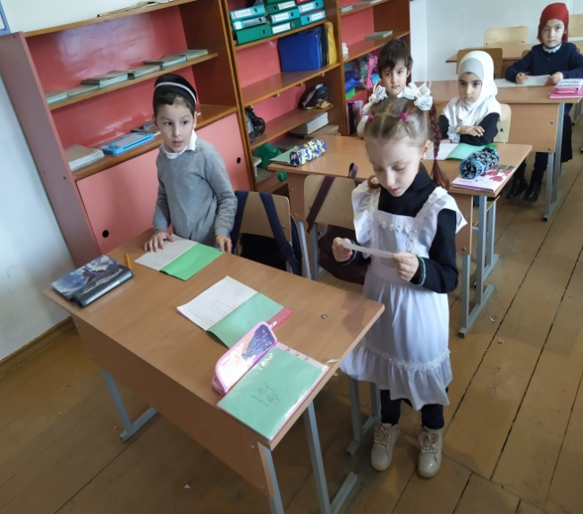

**6. Итог урока .**

* Чему научились на уроке?
* Вам понравился урок?
* Оценивание учащихся.

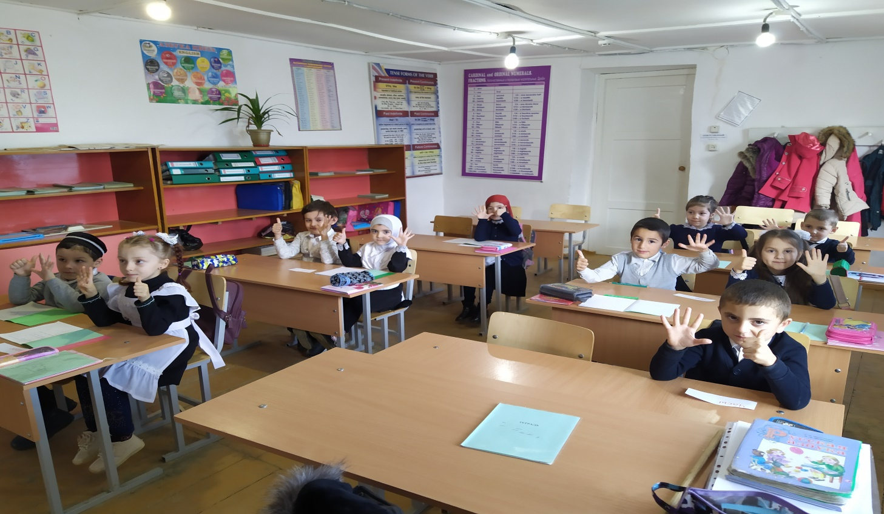

**МКОУ « Акайталинская СОШ»**

***Открытый урок по русскому языку***

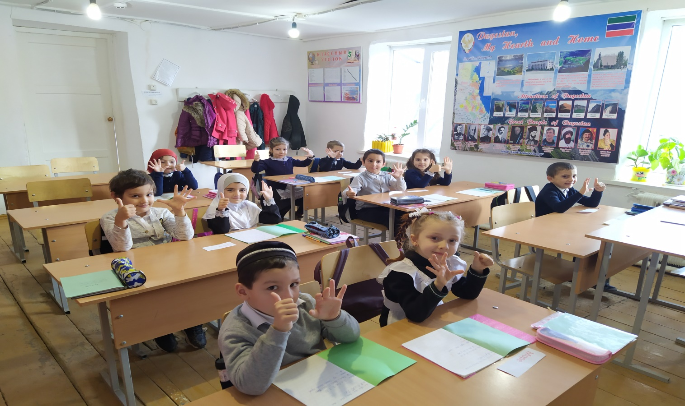

**Учитель : Абдулмеджидова М.С.**

2020 год